به نام خدای نور، نظم و دانایی
نام و نام خانوادگی : ارزشیابی مداد کاغذی ریاضی اول تاریخ : ..../..../....

نام کلاس : زمان : 45 دقیقه
نام آموزگار : دبستان:
آبان ماه

- به تعداد پروانه‌ها، گل ها را رنگ کنید و به تعداد گل هایی که رنگ نشده ، چوب خط بکشید.
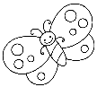
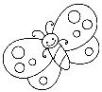

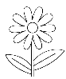

- از هر لباس چند دکمه افتاده است؟ روی هر لباس چند دکمه مانده است؟ روی هر دو لباس با هم چند دکمه مانده؟ با چوب خط نشان بدهید.




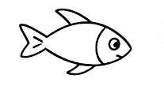
- تعداد ماهی‌ها و قورباغه ها روی هم چندتا است؟ با یک دست نشان بدهید.حالا به تعداد شکل های مثل هم از انگشتان دست خود ببندید و بگویید چند تا باقی مانده است؟ با چوب خط نشان بدهید.
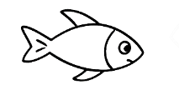
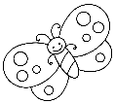
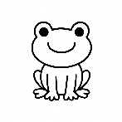

4-مربع شگفت انگیز را کامل کنید.


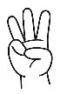
5-به تعداد انگشتان باز دست هر طرف از گردی‌ها رنگ کنید.حالا به تعداد گردی های رنگ شده دست در هر دو طرف چوب خط بکشید .

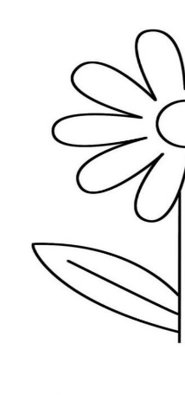
6-با استفاده از شابلون شکل ها را طوری در ظرف دیگر خط بکشید که اگر کاغذ را از روی خط تا کنیم،شکل های دو طرف خط روی هم قرار بگیرند. بعد نیمه ی دیگر گل را کامل کنید.

7-الگوی شطرنجی زیر را کامل کنید و قسمت تکرار شونده را در سمت راست بکشید.
سوالات | انتظارات | یادگیری کامل | نیاز به راهنمایی | نیاز به آموزش و تمرین بیشتر
5-3-2-1 | مهارت جمع و تفریق
4 | توانایی شمارش اشکال
5 | مهارت در الگویابی شطرنجی
7 | مهارت قرینه یابی
8 | کامل کردن جدول شگفت انگیز

